MISE A JOUR DE PAPI

Si vous disposez d’une version de PAPI, il faut penser à la mettre à jour pour les données (nouveaux Elos des joueurs) mais aussi pour la partie logicielle.
Dans la région, beaucoup ont la version « d’origine » PAPI 1.6. depuis, Erick Mouret a beaucoup travailler sur son produit (corrections de bugs, amélioration des prestations, etc…), la version actuelle est la version 3.0.

Comment la récupérer ?

Il suffit de se connecter sur le site http://papinet.free.fr .

Là :

Pour réaliser l'installation complète de Papi 3:
(Déconseillé si vous avez moins de 128 Mo de RAM)
1) Installer le Framework .NET (20 Mo)
2) Installer Papi 3 (12 Mo avec l'aide et la base)
Dernier Executable Version 3 - 10 septembre 2003
(Nécéssite une installation préalable de Papi 3
NE FONCTIONNE PAS EN REMPLACANT LES EXECUTABLES 1.6 Ou 2.0)

Attention : il est prudent d’installer Papi 3 dans un répertoire différent de votre version antérieure !

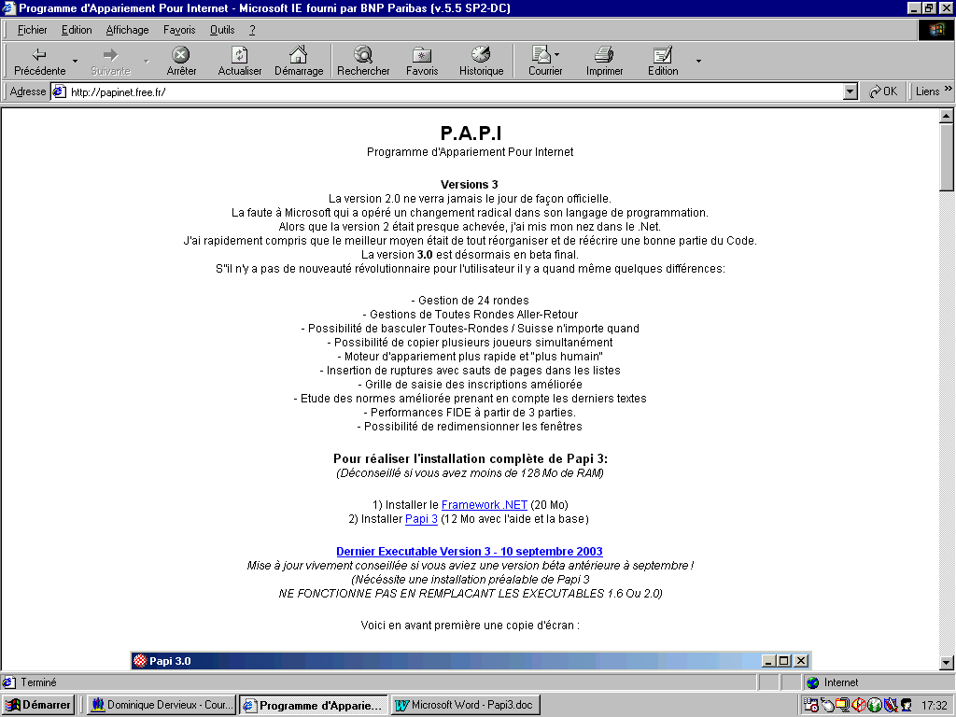
Quelles sont les nouveautés ?

S''il n'y a pas de nouveauté révolutionnaire pour l'utilisateur il y a quand même quelques différences:

- Gestion de 24 rondes
- Gestions de Toutes Rondes Aller-Retour
- Possibilité de basculer Toutes-Rondes / Suisse n'importe quand
- Possibilité de copier plusieurs joueurs simultanément
- Moteur d'appariement plus rapide et "plus humain"
- Insertion de ruptures avec sauts de pages dans les listes
- Grille de saisie des inscriptions améliorée
- Etude des normes améliorée prenant en compte les derniers textes
- Performances FIDE à partir de 3 parties.
- Possibilité de redimensionner les fenêtres

Et après ?

Penser à consulter le site de temps en temps, histoire de récupérer les dernières évolutions !

Evidemment, si vous avez le temps de demander à la FFE le dernier CD-Rom de PAPI, vous n’aurez à installer sur votre ordinateur que la version à jour.

